**La imagen en movimiento .**

**Una imagen en movimiento** es **una imagen** en la que se aprovecha el desplazamiento de un objeto, una persona o un animal para producir una fotografía en la que el **movimiento** genere expresividad. Hay que distinguir **una imagen** de **movimiento** de **una imagen** «movida».

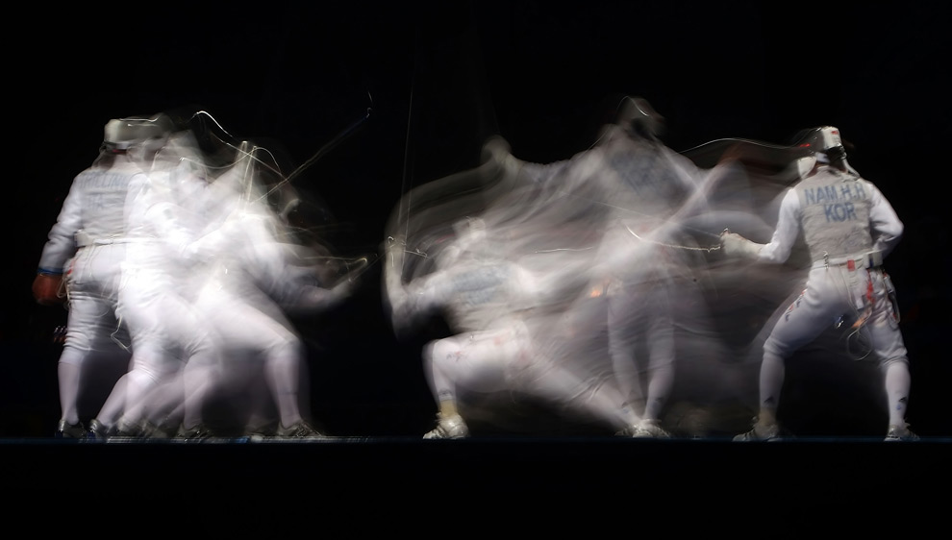

* Ver la siguiente presentación <https://es.slideshare.net/GMorato/la-imagen-en-movimiento>
* La primera imagen en movimiento de la televisión <https://youtu.be/Dp4fYQ2HrZU>

**Imágenes en movimiento, aquí y ahora**

Los datos son abrumadores. En [**Instagram**](http://instagram.com/) se comparten 60 millones de imágenes al día. En [**Facebook**](http://www.facebook.com/) son 350 millones diarias. Si nos centramos en un solo minuto, los datos son los siguientes: En **[Snapchat](https://www.snapchat.com/" \t "_blank)** 104.000. En **[Flickr](http://www.flickr.com/" \t "_blank)** se ven 20 millones de **fotos**. En Instagram 3.600. En [**Tumblr**](http://www.tumblr.com/) 20.000. A esto se le suma la **instantaneidad** de los procesos. Necesitas **compartir con tu red de contactos** tus imágenes y necesitas hacerlo aquí y ahora.

La imagen no entiende de **barreras lingüísticas, culturales o geográficas**. Llega a todos con gran fuerza y con un sentido casi unívoco.

Pero hoy vamos a dar un paso más en cuanto a la imagen se refiere. Cada vez más compartimos un tipo de imágenes que están**a medio camino entre la imagen y el vídeo**. Son las**imágenes animadas**. Las habrás visto en distintas redes sociales como Facebook, [**Google+**](http://plus.google.com/) o Twitter. Son como un vídeo de corta duración **en bucle**o como una**imagen en lenticular**.

En el mercado existen multitud de **aplicaciones** para **móviles** para crear estas fantásticas imágenes, pero las más importantes y recomendables son:

* **Moju**:

Disponible sólo para sistemas operativos**iOS y Windows**. Es una aplicación muy intuitiva que crea **imágenes en movimiento** de gran calidad. Con ella puedes crear **un GIF animado** creado a partir de **24 tomas individuales hechas con la cámara de tu móvil**. Con ellas puedes obtener una **imagen en movimiento, una imagen con profundidad**o ambas.

Trabaja como si fuese una **imagen en lenticular** por lo que deberás **mover el ángulo de visión en cada captura**. Los usuarios al visualizar tu imagen deberán **mover su mano igual que si se tratase de una imagen en lenticular** para poder apreciar este efecto. Aquí tienes una muestra de lo que puede hacer:

<https://youtu.be/ecSDMk_PFl0>

* **Cinemagram:**

Está disponible**para iOS y para Android** para crear **GIF animados**, también puedes crear**vídeos de corta duración** para aquellas redes sociales que no permiten formatos GIF.

Entre sus características destacan su **colección de filtros, los controles de velocidad y los bucles**.

En el siguiente vídeo podrás ver cómo funciona la aplicación:

<https://youtu.be/ciT999wIsYk>

* **Fotodanz:**

Esta aplicación sólo está disponible para **sistemas operativos Android**. Al igual que la anterior su función es **crear GIF animados o vídeos cortos de entre 3 y 5 segundos** de duración.

Tienen una opción muy interesante que **permite capturar el movimiento de tan sólo una parte de la imagen** dejando estática el resto. Esta sería la característica a destacar de esta aplicación. También cuenta con **diferentes filtros**y es **gratuita**.

Para nosotros estas tres son**las mejores del mercado**actualmente.

¿Conoces algunas otras? Si es así coméntanoslo y háblanos de t**u aplicación favorita para realizar tus GIF**animados.

Si quieres que**tus imágenes traspasen la pantalla** y se materialicen en nuestro mundo no puedes perderte la entrada de la semana que viene.

<https://youtu.be/xgrl6T8Fw3c>